

26.07.2022
СЭД-2022-299-01-01-05.С-419
О внесении изменений
в проект межевания территории кадастрового квартала 59:32:1910001 с. Троица Сылвенского сельского поселения Пермского муниципального района Пермского края, утвержденный постановлением администрации Пермского муниципального района от 07 июня 2019 г. № 327

В соответствии с частью 13 статьи 46 Градостроительного кодекса Российской Федерации, пунктом 26 части 1 статьи 16, со статьей 28 Федерального закона от 06 октября 2003 г. № 131-ФЗ «Об общих принципах организации местного самоуправления в Российской Федерации», с частью 4 статьи 4 Закона Пермского края от 29 апреля 2022 г. № 75-ПК «Об образовании нового муниципального образования Пермский муниципальный округ Пермского края», пунктом 6 части 2 статьи 47 Устава муниципального образования «Пермский муниципальный район», распоряжением управления архитектуры и градостроительства администрации Пермского муниципального района от 28 февраля 2022 г. № СЭД-2022-299-12-12-01Р-15 «О разработке проекта внесения изменений в проект межевания территории кадастрового квартала 59:32:1910001 с. Троица Сылвенского сельского поселения Пермского муниципального района Пермского края, утвержденный постановлением администрации Пермского муниципального района от 07 июня 2019 г. № 327», протоколом общественных обсуждений по проекту внесения изменений в проект межевания территории кадастрового квартала 59:32:1910001 с. Троица Сылвенского сельского поселения Пермского муниципального района Пермского края, утвержденный постановлением администрации Пермского муниципального района от 07 июня 2019 г. № 327, от 27 июня 2022 г., заключением о результатах общественных обсуждений по проекту внесения изменений в проект межевания территории кадастрового квартала 59:32:1910001 с. Троица Сылвенского сельского поселения Пермского муниципального района Пермского края, утвержденный постановлением администрации Пермского муниципального района от 07 июня 2019 г. № 327, от 01 июля 2022 г.
администрация Пермского муниципального района ПОСТАНОВЛЯЕТ:
- Внести в проект межевания территории кадастрового квартала 59:32:1910001 с. Троица Сылвенского сельского поселения Пермского муниципального района Пермского края, утвержденный постановлением администрации Пермского муниципального района от 07 июня 2019 г. № 327 (в редакции от 28 октября 2019 г. № 735, от 27 сентября 2021 г. № СЭД-2021-299-01-01-05.С-513, от 15 ноября 2021 г. № СЭД-2021-299-01-01-05.С-599, от 06 декабря 2021 г. № СЭД-2021-299-01-01-05.С-663), следующие изменения:
  - в основной части проекта межевания территории изменения изложить согласно приложению 1 к настоящему постановлению;
  - чертеж проекта межевания территории дополнить фрагментами согласно приложению 2 к настоящему постановлению.
2. Управлению архитектуры и градостроительства администрации Пермского муниципального района в течение 7 дней со дня принятия настоящего постановления направить проект планировки и проект межевания территории главе Сылвенского сельского поселения.
3. Настоящее постановление опубликовать в бюллетене муниципального образования «Пермский муниципальный район» и разместить на официальном сайте Пермского муниципального района www.permraion.ru.
4. Настоящее постановление вступает в силу со дня его официального опубликования.
5. Проект планировки и проект межевания территории разместить на официальном сайте Пермского муниципального района www.permraion.ru.
Глава муниципального района В.Ю. Цветов
Приложение 1
к постановлению
администрации Пермского муниципального района
от 26.07.2022 № СЭД-2022-299-01-01-05.С-419

ИЗМЕНЕНИЯ
в основную часть проекта межевания территории кадастрового квартала 59:32:1910001 с. Троица Сылвенского сельского поселения Пермского муниципального района Пермского края, утвержденную постановлением администрации Пермского муниципального района
от 07 июня 2019 г. № 327

- В таблице №1 «Ведомость координат поворотных точек границ земельных участков» раздела III позицию:
59:32:3630001:1534
1 | 516234,60 | 2264111,97
2 | 516240,67 | 2264134,53
3 | 516248,48 | 2264163,54
4 | 516223,77 | 2264171,44
5 | 516206,56 | 2264113,96
6 | 516205,79 | 2264111,38
7 | 516217,91 | 2264111,63

изложить в следующей редакции:
:1534:ЗУ1
1 | 516272.93 | 2264125.12
2 | 516240.67 | 2264134.53
3 | 516248.48 | 2264163.54
4 | 516223.77 | 2264171.44
5 | 516208.64 | 2264120.93
6 | 516208.33 | 2264119.89
7 | 516206.56 | 2264113.96
8 | 516205.79 | 2264111.38
9 | 516217.91 | 2264111.63
10 | 516234.60 | 2264111.97
11 | 516269.51 | 2264112.68

2. В таблице №1 «Ведомость координат поворотных точек границ земельных участков» раздела III позицию:
:ЗУ71 (1)
1 | 516288,06 | 2264120,66
2 | 516240,67 | 2264134,53
3 | 516234,80 | 2264112,72
4 | 516234,60 | 2264111,97
5 | 516276,23 | 2264112,82
6 | 516298,02 | 2264113,27
7 | 516313,34 | 2264169,38
8 | 516364,52 | 2264363,91
9 | 516360,82 | 2264364,53
10 | 516369,72 | 2264393,50
11 | 516377,61 | 2264423,47
12 | 516378,24 | 2264425,89
13 | 516387,53 | 2264459,25
14 | 516386,08 | 2264459,73
15 | 516385,65 | 2264458,18
16 | 516376,79 | 2264426,33
17 | 516367,87 | 2264394,33
18 | 516358,54 | 2264361,48
19 | 516351,46 | 2264344,18
20 | 516343,51 | 2264315,12
21 | 516335,26 | 2264286,27
22 | 516326,91 | 2264257,03
23 | 516318,29 | 2264228,11
24 | 516313,46 | 2264207,75
25 | 516307,93 | 2264188,14
26 | 516305,21 | 2264178,48
27 | 516296,57 | 2264149,66

изложить в следующей редакции:
:ЗУ71 (1)
1 | 516288.06 | 2264120.66
2 | 516272.93 | 2264125.12
3 | 516269.51 | 2264112.68
4 | 516276.23 | 2264112.82
5 | 516298.02 | 2264113.27
6 | 516313.34 | 2264169.38
7 | 516364.52 | 2264363.91
8 | 516360.82 | 2264364.53
9 | 516369.72 | 2264393.50
10 | 516377.61 | 2264423.47
11 | 516378.24 | 2264425.89
12 | 516387.53 | 2264459.25
13 | 516386.08 | 2264459.73
14 | 516385.65 | 2264458.18
15 | 516376.79 | 2264426.33
16 | 516367.87 | 2264394.33
17 | 516358.54 | 2264361.48
18 | 516351.46 | 2264344.18
19 | 516343.51 | 2264315.12
20 | 516335.26 | 2264286.27
21 | 516326.91 | 2264257.03
22 | 516318.29 | 2264228.11
23 | 516313.46 | 2264207.75
24 | 516307.93 | 2264188.14
25 | 516305.21 | 2264178.48
26 | 516296.57 | 2264149.66
3. В таблице №1 «Ведомость координат поворотных точек границ земельных участков» раздела III позицию:
:ЗУ175
1 | 515322,30 | 2264002,58
2 | 515321,40 | 2264019,93
3 | 515318,28 | 2264020,23
4 | 515313,08 | 2264021,08
5 | 515306,69 | 2264022,12
6 | 515309,13 | 2264089,23
7 | 515304,36 | 2264089,39
8 | 515304,32 | 2264088,36
9 | 515302,22 | 2264028,13
10 | 515301,78 | 2264023,10
11 | 515298,80 | 2264023,58
12 | 515298,72 | 2263999,36
изложить в следующей редакции:
:ЗУ175
1 | 515319.10 | 2264002.14
2 | 515318.87 | 2264013.93
3 | 515321.71 | 2264013.94
4 | 515321.40 | 2264019.93
5 | 515318.28 | 2264020.23
6 | 515313.08 | 2264021.08
7 | 515306.69 | 2264022.12
8 | 515309.13 | 2264089.23
9 | 515304.36 | 2264089.39
10 | 515304.32 | 2264088.36
11 | 515302.22 | 2264028.13
12 | 515301.78 | 2264023.10
13 | 515298.80 | 2264023.58
14 | 515298.72 | 2263999.36
4. В таблице №1 «Ведомость координат поворотных точек границ земельных участков» раздела III позицию:

:14857-ЗУ3
1 | 515615.38 | 2264997.68
2 | 515569.91 | 2264998.72
3 | 515571.58 | 2264978.48
4 | 515614.70 | 2264972.62
5 | 515615.88 | 2264972.47
6 | 515615.68 | 2264981.16
1 | 515615.38 | 2264997.68
изложить в следующей редакции:
59:32:0000000:14857
1 | 515615.38 | 2264997.68
2 | 515569.91 | 2264998.72
3 | 515571.58 | 2264978.48
4 | 515614.70 | 2264972.62
5 | 515615.88 | 2264972.47
6 | 515615.68 | 2264981.16
1 | 515615.38 | 2264997.68
5. Таблицу №1 «Ведомость координат поворотных точек границ земельных участков» раздела III дополнить позицией:
:ЗУ175/1
1 | 515352.51 | 2264000.86
2 | 515353.22 | 2264025.74
3 | 515346.23 | 2264025.48
4 | 515345.18 | 2264025.47
5 | 515344.86 | 2264019.68
6 | 515330.07 | 2264019.32
7 | 515321.40 | 2264019.93
8 | 515321.71 | 2264013.94
9 | 515318.87 | 2264013.93
10 | 515319.10 | 2264002.14
11 | 515322.30 | 2264002.58

6. В таблице 4 «Экспликация земельных участков по проекту межевания» раздела V позицию:
488 | 488 | 59:32:3630001:1534 | Собственность | Пермский край, Пермский р-н, Сылвенское с/п,  с. Троица, ул. Клубная, 44 | Земли населенных пунктов | Для ведения личного подсобного хозяйства | 1500 | 1552 | Местоположение границ земельного участка установлено по фактическому использованию, требуется исправление реестровой ошибки

изложить в следующей редакции:
488 | 488 | :1534:ЗУ1 | Собственность | Пермский край, Пермский р-н, Сылвенское с/п,  с. Троица, ул. Клубная, 44 | Земли населенных пунктов | Для ведения личного подсобного хозяйства | 1500 | 2160 | Земельный участок образуется путем перераспределения земельного участка с кадастровым номером 59:32:363001:1534 и земель, находящихся в муниципальной собственности
7. В таблице 4 «Экспликация земельных участков по проекту межевания» раздела V позицию:
536 | 536 | :ЗУ71 | - | Пермский край, Пермский район, Сылвенское с/п, с. Троица,  ул. Северная | Земли населенных пунктов | Земельные участки (территории) общего пользования | - | 3453 | Земельный участок образован из земель, находящихся в муниципальной собственности

изложить в следующей редакции:
536 | 536 | :ЗУ71 | - | Пермский край, Пермский район, Сылвенское с/п, с. Троица, ул. Северная | Земли населенных пунктов | Земельные участки (территории) общего пользования | - | 2845 | Земельный участок образован из земель, находящихся в муниципальной собственности

8. В таблице 4 «Экспликация земельных участков по проекту межевания» раздела V позицию:
525 | 525 | :ЗУ175 | - | Пермский край, Пермский район, Сылвенское с/п,  с. Троица | Земли населенных пунктов | Коммунальное обслуживание | - | 794 | Земельный участок образован из земель, находящихся в муниципальной собственности

изложить в следующей редакции:
525 | 525 | :ЗУ175 | - | Пермский край,  м. р-н Пермский,  с/п Сылвенское,  с. Троица, ул. Зеленая | Земли населенных пунктов | Коммунальное обслуживание | - | 758 | Земельный участок образован в результате перераспределения земельных участков  59:32:1910001:14, 59:32:1910001:3793 *
9. Таблицу 4 «Экспликация земельных участков по проекту межевания» раздела V дополнить позицией:
525/1 | 525/1 | :ЗУ175/1 | - | Пермский край, р-н Пермский, с/п Сылвенское,  с. Троица,  ул. Зеленая,  дом 4 | Земли населенных пунктов | Для ведения личного подсобного хозяйства | - | 635 | Земельный участок  образован в результате перераспределения земельных участков  59:32:1910001:14, 59:32:1910001:3793*

* на дату внесения изменений (май 2022 г.) в проект межевания территории кадастрового квартала 59:32:1910001 с. Троица Сылвенского сельского поселения Пермского муниципального района в ЕГРН содержатся сведения о земельном участке с кадастровым номером 59:32:1910001:3793, образование которого предусмотрено проектом межевания территории кадастрового квартала 59:32:1910001 с. Троица от 28 октября 2019 г. Внесение изменений (в мае 2022 г.) осуществляется с актуализированными сведениями ЕГРН.

10. Таблицу 4 «Экспликация земельных участков по проекту межевания» раздела V дополнить позицией:
563 | 59:32:0000000:14857 | 59:32:0000000:14857 | - | Пермский край, Пермский р-н.,  с.п. Сылвенское,  с. Троица,  ул. Набережная | Земли населенных пунктов | отдых (рекреация) | 2352 | 1016 | Земельные участки образованы в результате раздела земельного участка с кадастровым номером 59:32:0000000:14857 с сохранением исходного земельного участка в измененных границах, согласно п. 1 ч. 6 ст. 11.4 ЗК РФ
11. В чертеже межевания территории кадастрового квартала 59:32:1910001 в с. Троица в «Ведомости координат поворотных точек границ красных линий» координаты точек:
113 | 516240,67 | 2264134,53
114 | 516234,60 | 2264111,97

изложить в следующей редакции:
113 | 516272,93 | 2264125,12
114 | 516269,51 | 2264112,68

Приложение 2
к постановлению администрации Пермского муниципального района
от 26.07.2022 № СЭД-2022-299-01-01-
05.С-419

ФРАГМЕНТ ЧЕРТЕЖА
проекта межевания территории кадастрового квартала 59:32:1910001
с. Троица Сылвенского сельского поселения Пермского муниципального района Пермского края, утвержденного постановлением администрации Пермского муниципального района от 07 июня 2019 г. № 327
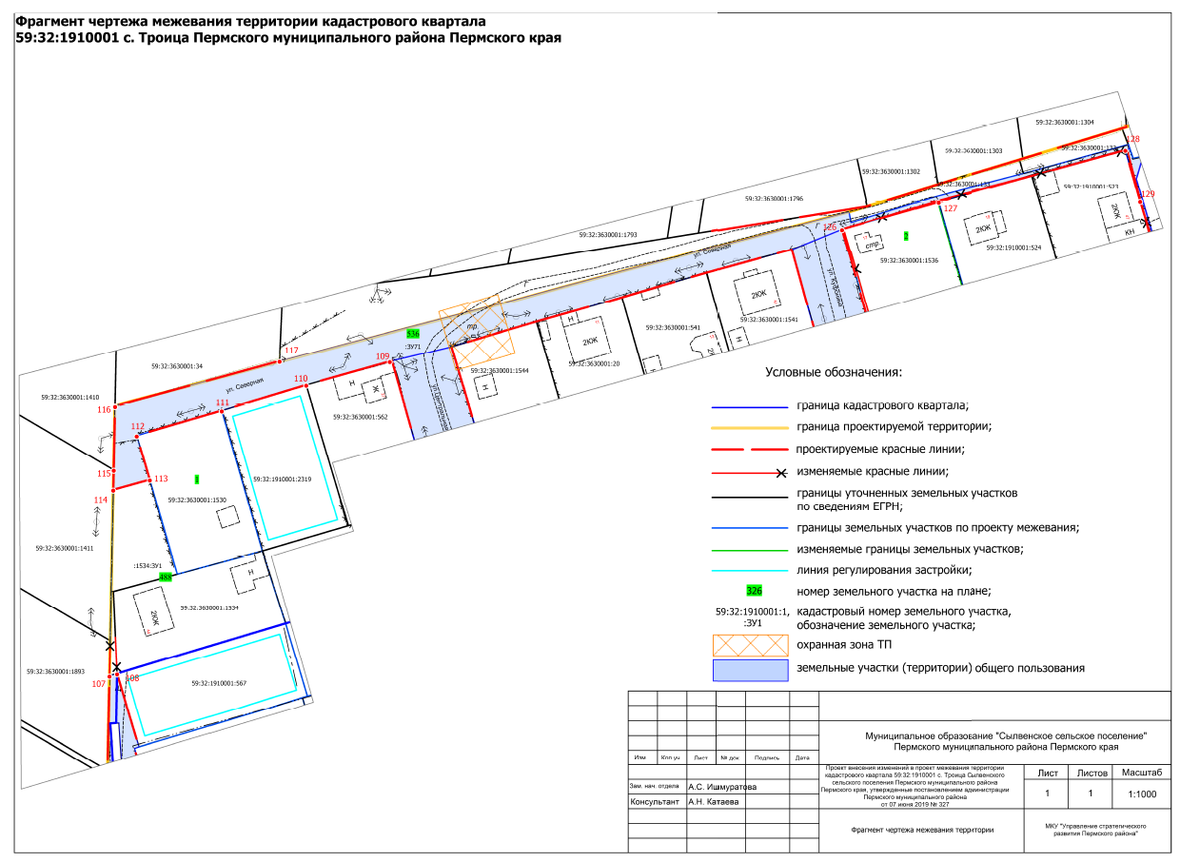

ФРАГМЕНТ ЧЕРТЕЖА
проекта межевания территории кадастрового квартала 59:32:1910001
с. Троица Сылвенского сельского поселения Пермского муниципального района Пермского края, утвержденного постановлением администрации Пермского муниципального района от 07 июня 2019 г. № 327
